Муниципальное дошкольное образовательное учреждение
«Детский сад № 97»

Практикум для родителей
по нетрадиционному рисованию

Тема: «Как изготовить штампы из картофеля
своими руками»

Подготовила:
воспитатель С. Н. Козырева

г. Ярославль 2018 год

Печати и штампы для рисования своими руками
Чего только люди и не придумывают, лишь бы дети были заняты, и им было бы интересно.
Ставить штампы на белых листах бумаги нравится детям всегда. Это хороший способ разнообразить занятия рисованием.
В продаже есть много различных печатей: пластиковые, деревянные. Не обязательно их покупать. Легко такие печати можно сделать своими руками из обычной картошки.
Что нужно для поделки: ровные удлиненные клубни картофеля, формочки для печенья, нож,
и конечно же
хорошее настроение.

Ход работы:
Возьмите картофель. Разрежьте его пополам
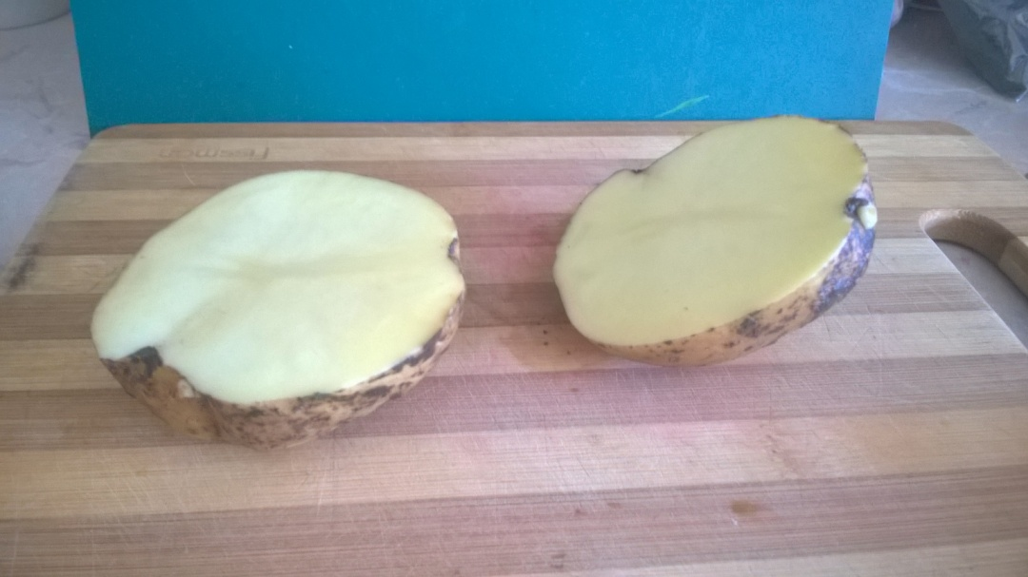
— возьмите маленькие формы для печенья, приложите их на срезы двух половинок картофеля
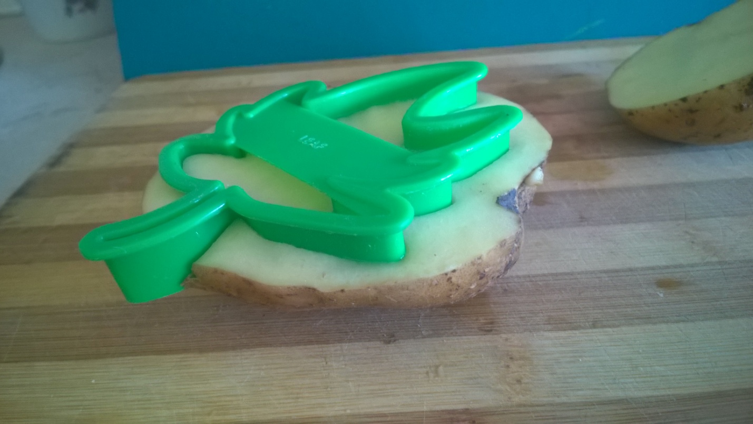
— вдавите фигурную форму в картошку и оставьте на время, не вынимая из нее

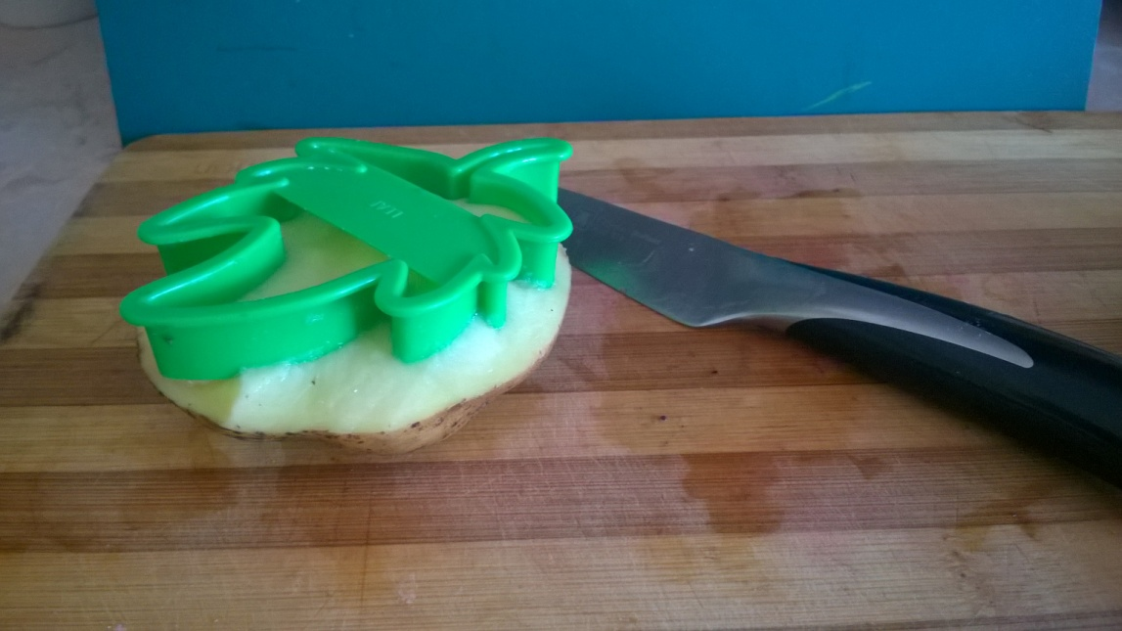
— используя небольшой нож, отрежьте картофель по краям вдавленной формы.
— сняв слой картофеля, вы получите форму штампа.
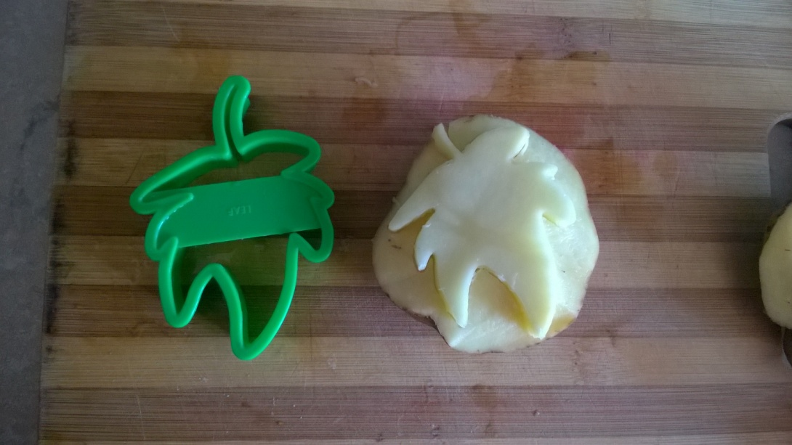
— аккуратно отделите форму для печенья от картофеля

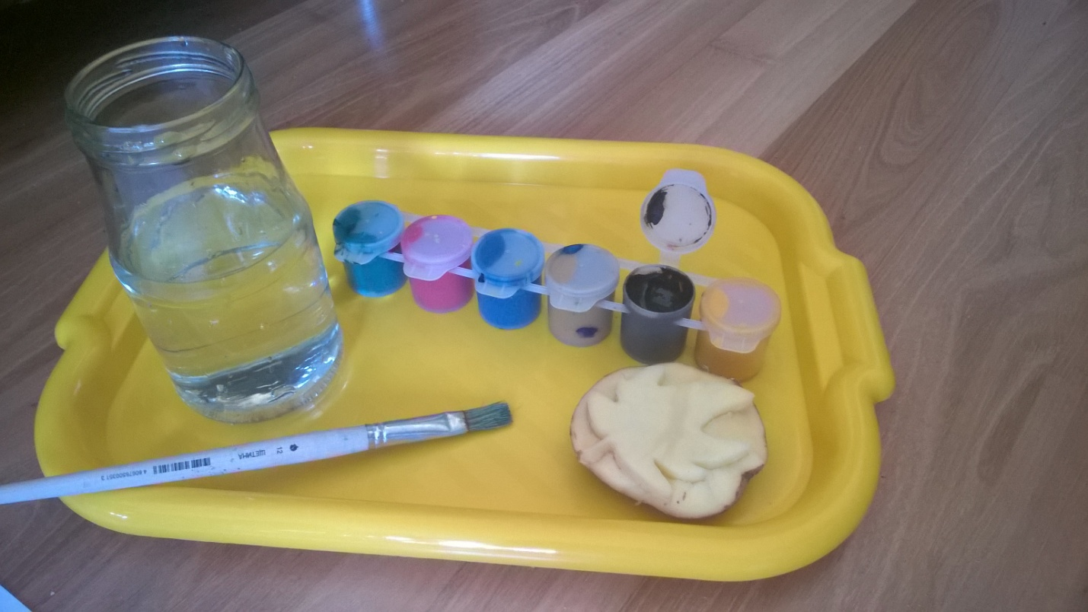

— дальше в ход идут краски и Ваша фантазия
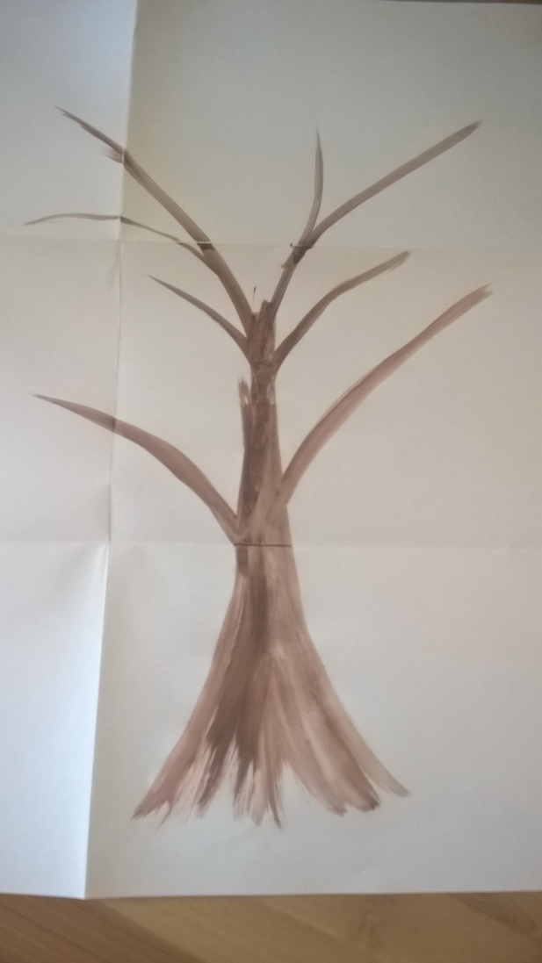
На усмотрение юного художника Вы можете:
взять паралон, пропитать его краской и использовать как штемпельную подушечку,
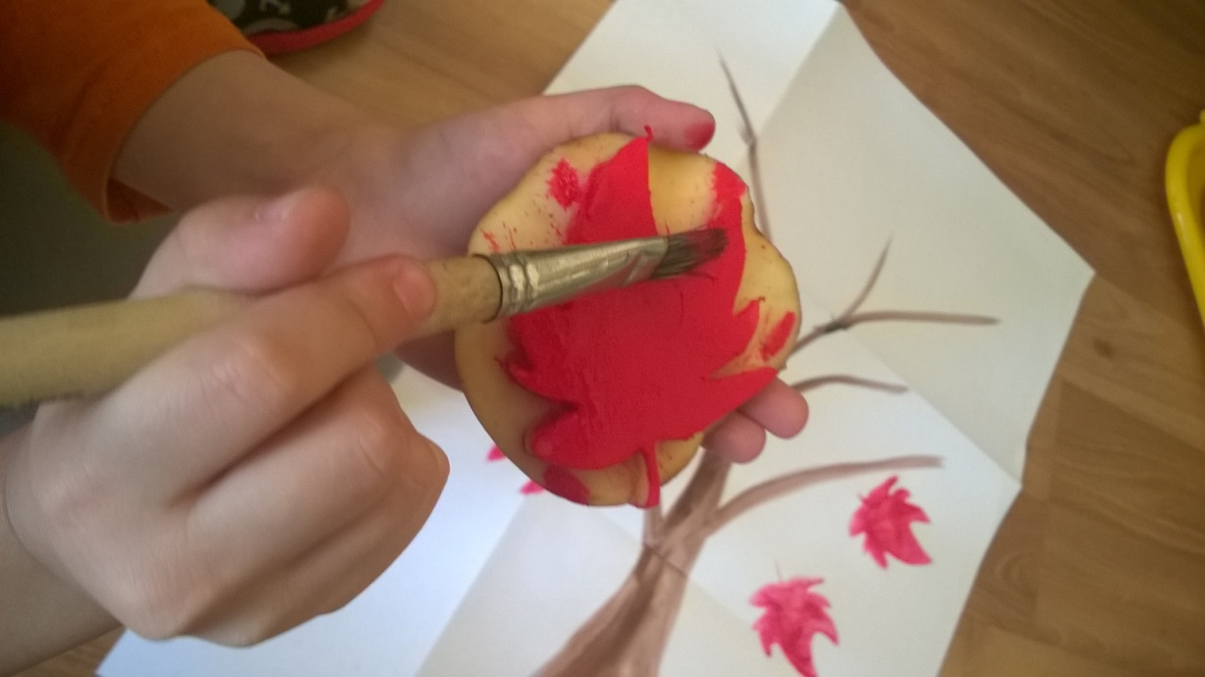
а можно взять широкую кисть и просто покрыть рабочую поверхность краской
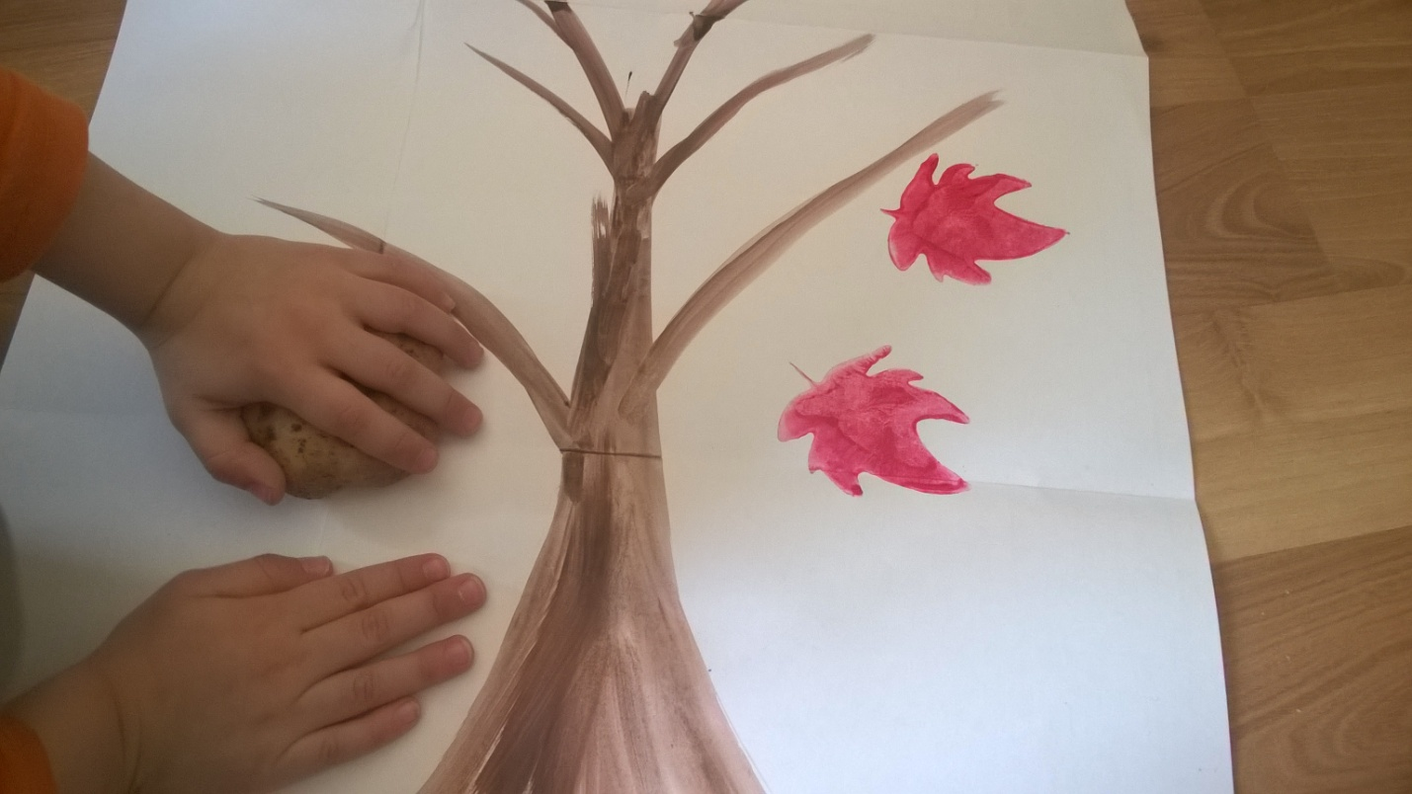

А дальше……
Дальше вы можете спокойно приступать к приготовлению обеда, а Ваш ребёнок будет занят и совершенно счастлив.
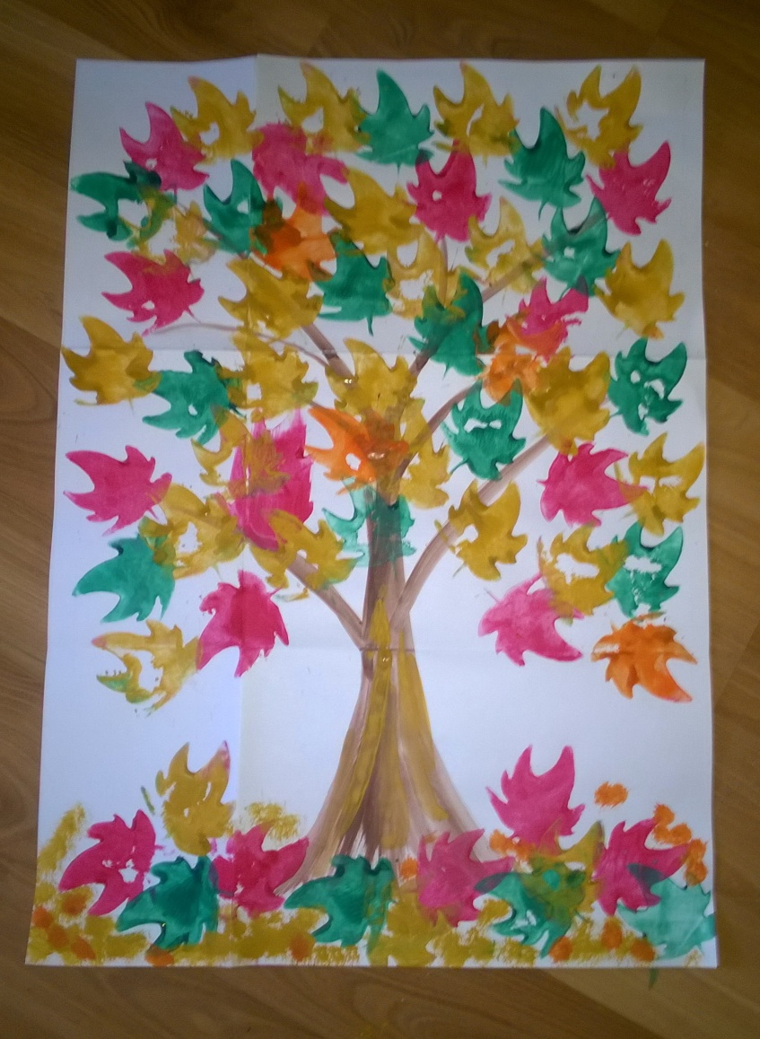

Желаю удачи
и нескучных вечеров!

